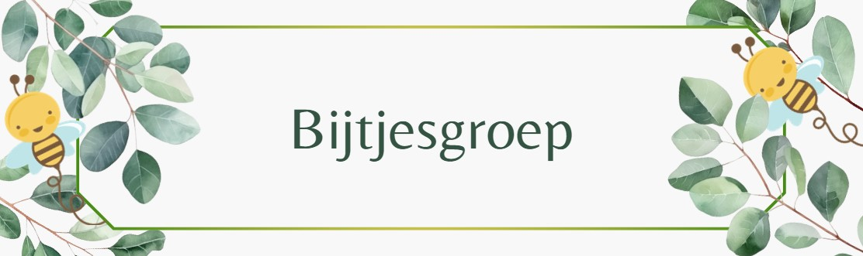

Infobundel
Schooljaar 2026-2027

Welkom in onze bijtjesgroep!
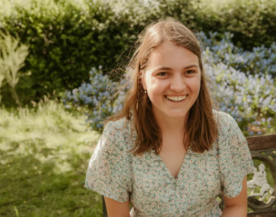
De begeleiders
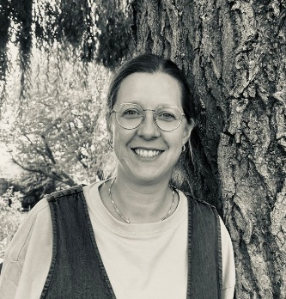
Merel Lamote Els Fremaut Lene
(Klasbegeleider) (Kinderverzorgster) (Begeleider)
Maandag Maandagvoormiddag, Donderdag
Dinsdagvoormiddag, woensdagvoormiddag en
Woensdag en vrijdag vrijdagvoormiddag

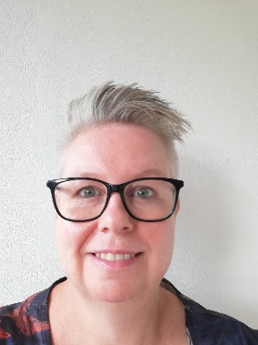
Martine Audri
(vrijwilliger) (Begeleider)
Helpt ondersteunen bij Dinsdagnamiddag.
Bij de bijtjes waar nodig.

Ons dagverloop en het weekschema
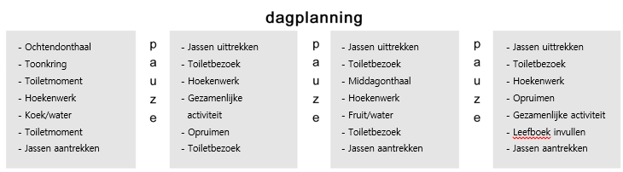
Weekplanning
Maandag Dinsdag Woensdag donderdag Vrijdag
VM:
- Gezamelijke activiteit
- Kaatje Klank
NM:
- Muzische momentje
- leeskriebels

VM:
- Natuurbeleving/ boerderijbezoek
- Leeskriebels
NM:
- Yoga
- Hoekenwerk

VM:
- Muzische activiteit
- Leeskriebels
VM:
- Gezamelijke activiteit
- Hoekenwerk
- Kaatje Klank
NM:
- Hoekenwerk
- Leeskriebels

VM:
- Gezamelijke activiteit
- Sport
- Kaatje Klank
NM:
- Krullenbol
- Hoekenwerk
- Leeskriebels

De geluksparel
Iedere dag wordt er tijdens de ochtendkring een geluksparel gekozen. De geluksparel krijgt enkele unieke taakjes toebedeeld. Zo mag hij/zij als eerste in de rij staan, de bekers uitdelen, helpen met Emmy of Merel, op de schommelstoel in de kring zitten,… Aan het einde van de dag mag de geluksparel het leefboek aanvullen tijdens ons afsluitmoment en krijgt hij of zij een stempel op de hand.

De toonmand
Kinderen mogen zeker iets meebrengen waar ze fier op zijn of iets wat hen bezig houdt. We geven deze zaken een plaats in onze toonmand. Iedere dag trekken we een moment voor uit om deze spullen voor te stellen. Dit is tevens ook een goede basis om onze projecten tot leven te laten komen. Ze kunnen echter zoek raken en daarom vragen wij om alles goed te naamtekenen.

Hebben jullie zaken die verrijkend kunnen zijn binnen een project? Deze zijn zeker welkom in ons klasje. We zetten jullie materialen graag in tijdens onze hoekenwerking om onze projecten nog uitdagender te maken.

Boerderijbezoekjes en natuurbeleving
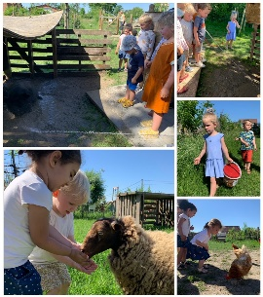
Sinds enkele jaren trekken we op regelmatige basis naar Dorpsboerderij Nest. Ook dit schooljaar blijven deze bezoeken een vaste waarde binnen onze klaswerking.
Voor de herfstvakantie en na de paasvakantie bezoeken we wekelijks de boerderij. Tijdens de andere weken staat natuurbeleving centraal. We trekken eropuit om te ontdekken, te onderzoeken, te spelen en te leren in de natuur.
Om organisatorische redenen gaan deze natuurmomenten vanaf dit schooljaar door op donderdagnamiddag in plaats van op woensdagvoormiddag.
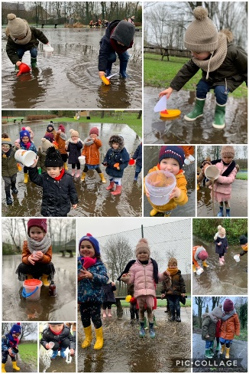
Om volop te kunnen genieten van deze buitenmomenten, vragen we aandacht voor enkele praktische afspraken:
- We gaan altijd naar buiten, weer of geen weer. Voorzie je kind daarom op donderdag van een waterdichte jas en aangepaste kledij.
- Tijdens de koudere maanden raden we warme laagjes, een muts, handschoenen en dikke sokken aan. Ook in de winter trekken we met veel plezier de natuur in.
Laarzen zijn op donderdag een must. We komen regelmatig in gras, modder en op onverharde paden. Met laarzen kunnen de kinderen zorgeloos ontdekken, spelen en ravotten
Wij geloven dat kinderen het meeste leren door te beleven. Buiten zijn, dieren verzorgen, modder voelen, insecten ontdekken en de seizoenen van dichtbij ervaren vormen een waardevolle aanvulling op wat we in de klas leren. Zo groeit niet alleen hun kennis, maar ook hun verwondering, zelfstandigheid en respect voor de natuur.
Schoenen uit in de klas
Sinds vorig schooljaar dragen we geen schoenen meer in de klas. De kinderen trekken hun schoenen uit in de gang en komen op kousen of pantoffels de klas binnen. Wanneer we naar buiten gaan, trekken we opnieuw onze schoenen of laarzen aan.
We merken dat dit zorgt voor een rustigere, properdere en gezelligere klasomgeving. Bovendien kunnen de kinderen zich veel vrijer bewegen.
Om dit vlot te laten verlopen, vragen we aandacht voor enkele praktische afspraken:
- Kies schoenen of laarzen die je kind vlot en zelfstandig kan aan- en uittrekken. We stimuleren de kleuters om dit zoveel mogelijk zelf te doen en willen hier ook niet te veel onderwijstijd aan verliezen.
- Zorg voor waterdichte schoenen of laarzen. Als buitenschool spelen we dagelijks op het gras en in de natuur. Vooral in de voormiddag is het gras vaak nog nat. Stoffen schoenen zijn daardoor minder geschikt en zorgen al snel voor natte voeten, waardoor kinderen de rest van de dag ongemakkelijk rondlopen.
- Pantoffels zijn niet verplicht, maar mogen zeker meegebracht worden als je kind dit fijn vindt. Op kousen in de klas is uiteraard ook helemaal prima (en ook voldoende warm).
Bedankt om hier samen met ons aandacht voor te hebben. Zo kunnen de kinderen zorgeloos spelen, ontdekken en genieten, zowel binnen als buiten.

Zindelijkheid
Geef telkens een setje reservekledij (broek, onderbroek, t-shirt en kousen) en een klein plastic zakje mee in de boekentas. Ook wanneer je kind reeds vlot op het toilet gaat is dit aangewezen. Jonge kinderen hebben namelijk vaak een terugval op zindelijkheid bij de overstap naar de klas.
Is je kind nog niet zindelijk dan hoeft dat geen probleem te zijn. Wij gaan graag in dialoog met jullie rond de problemen en ondersteunen waar nodig om samen de zindelijkheidstraining aan te pakken. Is je kind nog niet zindelijk voorzie dan zeker voldoende pampers (geen pamperbroekjes) en doekjes in de boekentas.

Klasafspraken aan het begin van de dag
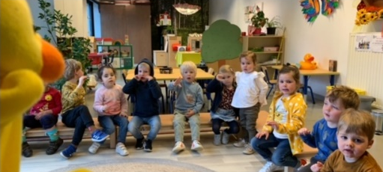
Wist je dat we elke dag starten en eindigen vanuit onze kring. Gezelligheid en geborgenheid troef die uitnodigt om telkens met een hoge betrokkenheid de dag te starten. Deze kringmomenten geven uw parel de kans om een weetje over zichzelf te vertellen, spullen te tonen aan de vriendjes (toonkring), samen te zingen,…

Alle kinderen van de bijtjesgroep krijgen de kans om ’s morgens vanaf 8u15 afgezet te worden aan de deur van de klas. Zo verloopt de overgang van thuis naar school iets zachter. Laat gerust weten of je kind een onrustige nacht had, iets wil vertellen, een speciale ervaring had,… Soms durven jonge kinderen nog niet vanuit zichzelf hierover te beginnen in de kring maar als de begeleider al op de hoogte is dan lukt dit stukken makkelijker. Je mag je kind ’s avonds ook bij ons terug komen ophalen.
Letten jullie erop dat bij het afzetten van je kind:
- de jasjes aan de juiste kapstok hangen
- Schoenen in het vakje onderaan staan
- de boekentassen in de kast staan
- de boterhamdoos (’s middags) in de voorziene bak zit
- de koekendoosjes (opvang ’s avonds) in de voorziene bak zit
- jullie het symbooltje voor de opvang bevestigen aan de kapstok naast het symbool van je kleuter. Zo weet je kleuter dat hij of zij ’s avonds nog een momentje in de opvang zal moeten. Dat op voorhand weten brengt vaak al veel rust bij de kleuters. (er zal een bakje met symbooltjes klaarstaan aan de deur)

Stiptheid
Omdat wij met een zachte landing werken is het voor ouders niet altijd duidelijk wanneer de tijd in de klas echt begint. Maar onze onderwijstijd start net zoals in de andere klassen om 8u35. Wij hebben dus graag dat alle ouders omstreeks 8u35 afscheid genomen hebben en wij de glazen deur kunnen sluiten. Dat geeft ons de kans om alle klaslijsten te overlopen, een praatje te slaan met de kinderen, een troostend woord te bieden,… voor de echte leermomenten in de kring aanvangen. Zo krijgt ieder kind de kans om tot rust te komen en zich aan te passen aan het ritme van de klas. Houden jullie hier rekening mee?

Graadsklas
Een graadklas vinden wij heel fijn, kinderen leren van elkaar, worden sociaal voelend en ze ontwikkelen een grote zelfstandigheid. De peuters pikken heel snel vaardigheden op van de eerste kleuters en ook de eerste kleuters leren al zelfstandig aan de slag gaan met zakjestijd tijdens het hoekenwerk.
Zakjestijd
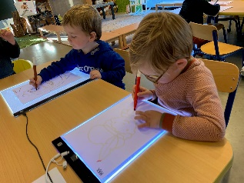
Tijdens onze zakjestijd gaan de 1ste kleuters met een eerste vorm van contractwerk aan de slag. In deze individuele werktijd oefenen de oudste kinderen in onze klas op fijne motoriek, voorbereidend lezen, wiskundige initiatie, taalverwerving, vrije teksten,... Maar het is tegelijk ook een oefening op zelfsturing. De kleuters moeten namelijk alle zakjes afgewerkt hebben op 1 maand tijd. De begeleider laat de kleuter zoveel mogelijk zelf kiezen wanneer hij/zij wat afwerkt maar helpt uiteraard waar nodig.
Leefboek
Ons leefboek wordt elke dag samen met de kinderen aangevuld. Het groeit mee met de klas en krijgt doorheen het schooljaar steeds meer inhoud, afgestemd op de leefwereld en de ontwikkeling van de kinderen.
In het leefboek verzamelen we allerlei herinneringen aan onze klasdagen: foto's, tekeningen, uitspraken van de kinderen, bijzondere gebeurtenissen, ontdekkingen, uitstappen, projectwerk, seizoensmomenten en nog veel meer. Zo krijgt elk kind de kans om vast te leggen wat voor hem of haar die dag belangrijk of bijzonder was.
Het leefboek is een waardevol hulpmiddel om samen terug te blikken, herinneringen op te halen en met elkaar in gesprek te gaan. Daarnaast stimuleert het ook de taalontwikkeling, het tijdsbesef en het vertellen over eigen ervaringen.
Het boek ligt steeds op de kringtafel en mag door de kinderen én door jullie als ouders gerust worden ingekeken. Neem dus zeker af en toe eens een kijkje en laat je kind met trots vertellen over alles wat we samen beleven in de egelklas.
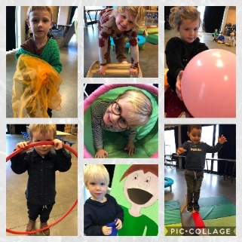
Beweging en kleuteryoga
Bewegen is een belangrijk onderdeel van onze klaswerking. Door te bewegen ontwikkelen kinderen niet alleen hun motorische vaardigheden, maar groeien ze ook in hun zelfvertrouwen, lichaamsbewustzijn en plezier in het samen spelen.
Op donderdag neemt Lene de kinderen mee op yogaverhaal. Samen duiken ze in verhalen, beelden en avonturen waarin ze bewegen, hun evenwicht oefenen, samenwerken en leren ontspannen.
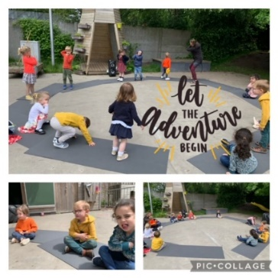
Vergis je echter niet: kleuteryoga is zeker niet alleen rustig! We kiezen bewust voor een actieve en dynamische vorm van yoga, waarbij de kinderen regelmatig fysiek worden uitgedaagd. Bewegen, plezier beleven en bewust worden van het eigen lichaam staan hierbij centraal.
Voor zowel de bewegingslessen als de kleuteryoga is het daarom fijn als je kind sportieve, comfortabele en loszittende kledij en gemakkelijke schoenen draagt. Zo kan iedereen zich vrij en volop bewegen!

Stoefzak
Na elk project krijgen de kinderen hun stoefzak mee naar huis. Hierin verzamelen we de werkjes, knutselwerkjes en andere mooie herinneringen aan wat we tijdens het project geleerd, gemaakt en beleefd hebben.
Neem thuis gerust de tijd om samen met je kind in de stoefzak te kijken. Laat je kleuter met trots vertellen over zijn of haar werkjes, ontdekkingen en ervaringen. Dat is niet alleen fijn, maar ook een mooie stimulans voor de taalontwikkeling en het zelfvertrouwen.
De inhoud van de stoefzak mag thuis blijven. We vragen enkel om de lege stoefzak nadien tijdig terug mee naar school te brengen, zodat we hem opnieuw kunnen vullen met nieuwe creaties, werkjes en herinneringen uit onze klas.
Afspraken rond het vieren van verjaardagen
Trakteren voor een verjaardag vinden we heel leuk, maar natuurlijk wel met een duurzame en gezonde visie in gedachten. Wil je trakteren? Hou dan rekening met onderstaande afspraken:
- Een koek, taartje, pannenkoeken, fruitbrochette, gezond sapje,… vind we lekker. We zien liever geen snoep, chips of chocolade op school.
- Een klasgeschenkje mag (een leuk boek, een spelletje,…), individuele geschenkjes niet. Wil je graag enkele ideeën voor een klascadeau, neem dan zeker een kijkje op onze verlanglijst (zie volgende punt)
- Een activiteit cadeau doen vinden we minstens even fijn! Wil je samen met de kinderen iets bakken, soep maken of een andere leuke activiteit begeleiden? Dat kan zeker. Spreek hiervoor even af met de begeleider, dan zoeken we samen een geschikt moment.
- Denk ook aan onze planeet. Probeer zoveel mogelijk verpakkingsmateriaal te vermijden en kies, waar mogelijk, voor een duurzame verpakking.
Zo maken we van elke verjaardag een warm, feestelijk én verbindend moment voor de hele klas.

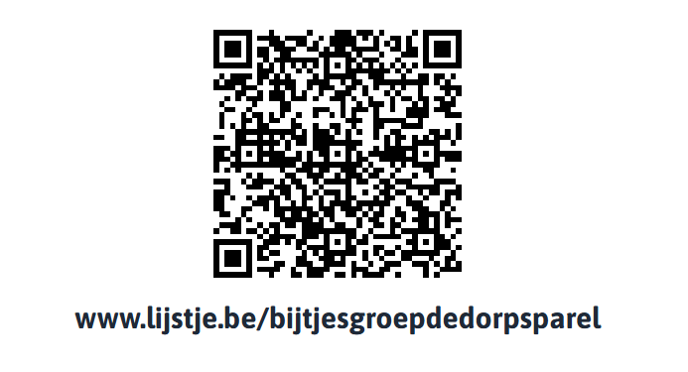
Klasgeschenk
Wil je bij de verjaardag van je kind graag een geschenkje voor de klas geven? Dan kan je een kijkje nemen op ons verlanglijstje.
Dit is uiteraard volledig vrijblijvend. Een klascadeau is zeker geen verplichting.
Op ons verlanglijstje verzamelen we boeken, gezelschapsspellen, knutselmateriaal en ontdekmateriaal waar de kinderen nog jarenlang plezier aan beleven. Zo krijgt jouw cadeau een mooi plekje in onze dagelijkse klaswerking en kunnen alle kinderen uit de klas, en soms zelfs uit de hele kleuterschool, ervan genieten.
Op die manier wordt een verjaardag niet alleen een feest voor jouw kind, maar ook een mooi geschenk voor de hele klasgroep.

Blijf op de hoogte
Hoe blijf je op de hoogte van het reilen en zeilen in onze klas of school? Er zijn enkele kanalen die wij hiervoor gebruiken:
- Gimme: dit is een online platform waar begeleiders, directeur en secretariaat alles plaatsen die jullie op de hoogte brengen van het reilen en zeilen in onze school en klas.
- bijtjesgroep@dedorpsparel.be is het officiële emailadres waar jullie mij (Merel) kunnen bereiken. Ook op de dagen dat Emmy in de klas staat kunnen jullie hier sturen. Via dit mailadres zullen jullie ook de groeidocumenten (3x per jaar) ontvangen.
- www.facebook.com/dedorpsparel : hier worden regelmatig enkele mooie foto’s gedeeld.
- www.facebook.com/parelkring: hou deze pagina zeker in het oog voor leuke activiteiten in onze school.
- https://www.basisschooldedorpsparel.be/onze-groepen/bijtjes : na ieder project plaatsen wij een klasnieuws. Hier kan u volgen welke boeiende avonturen je kapoen beleefde. Een project duurt ongeveer 3 weken.
Welkom op onze terugkomdag!
Op zaterdag 30 augustus nodigen we jullie en jullie kind van harte uit op onze terugkomdag.
Om iedereen de kans te geven aanwezig te zijn, organiseren we twee identieke infomomenten. Tijdens deze bijeenkomst overlopen we alle praktische afspraken en geven we jullie alle nodige informatie om het nieuwe schooljaar vlot van start te laten gaan. Uiteraard is er ook ruimte om vragen te stellen.
Na het infomoment kunnen jullie rustig de nieuwe klas ontdekken, een kijkje nemen in de verschillende hoeken en al even de sfeer opsnuiven.
Vanaf de middag zetten we de gezelligheid verder tijdens ons straatfeest. Een ideaal moment om elkaar beter te leren kennen, bij te praten en samen het nieuwe schooljaar feestelijk in te zetten.
Ook onze vrienden van vzw De Bosclub sluiten opnieuw aan en organiseren de tweede Bosclubgames: een leuke namiddag vol natuur, spel, uitdaging en plezier voor jong en oud.
We hopen jullie die dag talrijk te mogen verwelkomen. Samen maken we er een warme en verbindende start van een nieuw schooljaar!

Eerste schooldag: een warm begin van een nieuw schooljaar
Op maandag 1 september geven we samen het startschot van een nieuw schooljaar.
Jullie zijn die ochtend samen met jullie kind van harte welkom op onze speelplaats voor een kopje koffie en een ontbijtkoekje. Zo kunnen we elkaar op een ontspannen manier ontmoeten, nog even bijpraten en het nieuwe schooljaar gezellig inzetten.
Om 9.00 uur vertrekken de kinderen samen met hun ouders naar hun nieuwe klas. Daar is er rustig de tijd om afscheid te nemen, nog een laatste knuffel te geven en samen de eerste stap van een nieuw schooljaar te zetten.
We kijken ernaar uit om jullie en jullie kind op een warme manier te mogen verwelkomen in de bijtjesklas!

Wendagen
Kan je kind niet instappen aan het begin van het schooljaar dan nodigen wij je enkele weken voor de instapmoment uit om even samen met je kind te komen wennen in de klas. Je kind leert de klasgenootjes kennen, maakt een onthaal en hoekenwerk mee en nog heel wat leuke zaken. Dit alles samen met mama of papa zodat de feitelijke instap iets zachter is.

Wijziging adres / telefoonnummer
Wijzigt je adres, telefoonnummer, e-mailadres,… doorheen het schooljaar? Speel dit dan zeker door aan het secretariaat, zodat we je altijd kunnen bereiken indien dit nodig is.

Maaltijden
's Middags kunnen de kinderen genieten van een warme maaltijd op school (meer informatie hierover vinden jullie in de algemene schoolbrochure).
Je kiest zelf hoe je hiervan gebruik wilt maken:
- een vaste warme maaltijd gedurende het hele schooljaar, of
- een maandelijkse keuze, waarbij je telkens vooraf doorgeeft op welke dagen je kind een warme maaltijd wenst.
Nieuw vanaf dit schooljaar: we werken met een nieuwe traiteur. Hierdoor moeten de maaltijden minstens één maand op voorhand worden besteld. Ook wijzigingen of annuleringen zijn daardoor niet meer mogelijk op korte termijn. We vragen dan ook om geplande afwezigheden (met uitzondering van ziekte) steeds tijdig door te geven.
Het maandmenu wordt telkens door Els (secretariaat) via Gimme gedeeld.
Op school drinken we gedurende de dag water. Voor de boterhameters vragen we daarom om een herbruikbare drinkfles met enkel water mee te geven. Een melkdrankje of fruitsap kan eventueel meegebracht worden voor de opvang
Schilouders en andere vrijwilligers
Wij geven onze leerlingen vers fruit op maandag, dinsdag, donderdag en vrijdag. Om dat fruit geschild te krijgen, doen we graag beroep op enkele vrijwillige handen. Kan jij op een ochtend ietsje langer blijven (wekelijks, tweewekelijks,…) en wil je met plezier meewerken aan ons fruitproject? Geef een seintje aan Ine (directie@dedorpsparel.be). Een tasje koffie én eeuwige dankbaarheid komen jouw richting uit.
Help je graag op een andere manier mee? Dat kan zeker! We zullen regelmatig een warme oproep doen voor een werkdag, het mee begeleiden van een uitstap, een ouder die iets kan brengen tijdens onze keuzedagen,…
Nieuwe werking vriendenkring
Vanaf dit schooljaar krijgt onze vriendenkring een nieuwe werking. Doorheen het schooljaar organiseren we als school vijf grote activiteiten. Elke activiteit wordt gedragen door twee klassen.
Wanneer onze klas mee verantwoordelijk is voor een activiteit, rekenen we graag op de hulp van alle ouders in de klas. Dat kan op verschillende manieren: een handje toesteken bij de voorbereiding, helpen tijdens de activiteit of nadien mee opruimen. Samen zorgen we ervoor dat alles vlot verloopt.
Onder de warme begeleiding van de klasbegeleiders maken we van deze momenten gezellige activiteiten waar kinderen, ouders en school elkaar kunnen ontmoeten. Zo bouwen we samen aan een sterke school waarin verbondenheid centraal staat.

Boterhammetje ’s morgens
We vinden het belangrijk dat elk kind met een gevulde maag aan de schooldag kan beginnen. Helaas is een uitgebreid ontbijt niet voor elk gezin elke dag vanzelfsprekend. Daarom voorzien we elke ochtend boterhammen in de klas.

Om ervoor te zorgen dat dit voor niemand een uitzondering hoeft te zijn, maken we er een aanbod voor alle kinderen van. Zo kan iedereen die dat wil 's morgens mee aanschuiven en hoeft geen enkel kind zich anders te voelen.

We werken volgens een eenvoudig solidariteitsprincipe. Wie dat wenst, betaalt éénmalig een kleine bijdrage (die via de schoolfactuur wordt aangerekend). Met deze bijdrage kopen we brood en beleg voor de hele klas. Op die manier dragen we samen zorg voor elkaar en creëren we een warm en verbindend begin van de schooldag.

Maakt papa, mama, oma, opa of de buurvrouw graag een potje confituur/choco/… en hebben jullie er eentje over? Dan ontvangen we dat met veel plezier. Zo maken we samen van ons ochtendboterhammetje een gezellig én hartverwarmend moment.

Afval vermijden
Op school dragen we graag zorg voor onze omgeving. Daarom proberen we de afvalberg zo klein mogelijk te houden.
We werken met een koek- en fruitabonnement, waardoor er al heel wat verpakkingsafval wordt vermeden. Boterhammen brengen de kinderen mee in een stevige brooddoos en water in een herbruikbare drinkfles.
Brengt je kind toch zelf een koekje mee in een koekendoosje? Kies dan, indien mogelijk, voor koeken die niet individueel verpakt zijn. Zo besparen we samen heel wat plastic en leren de kinderen op een eenvoudige manier zorg dragen voor onze planeet.
Met kleine inspanningen maken we samen een groot verschil. Bedankt om hier mee je schouders onder te zetten!

